Министерство науки и высшего образования РФ

федеральное государственное бюджетное образовательное учреждение

высшего образования

«Российский экономический университет имени Г. В. Плеханова»

МОСКОВСКИЙ ПРИБОРОСТРОИТЕЛЬНЫЙ ТЕХНИКУМ

**Практическая работа № 66**

МДК 04.01 Обеспечение проектной деятельности

ПМ 04 Обеспечение проектной деятельности

Тема: Метод прогнозирования. Метод Монте-Карло

**Специальность: 09.02.05 «Прикладная информатика (по отраслям)»**

Квалификация: техник – программист

Форма обучения: Очная

Выполнил студент

Группы И-2-16

В.О. Рябов

Тема: Метод прогнозирования. Метод Монте-Карло

Цель работы: ознакомиться с методом Монте-карло. И Произвести эксперимент, имользуя данный метод.

ТЕОРЕТИЧЕСКИЕ СВЕДЕНИЯ

**Ме́тоды Мо́нте-Ка́рло** (ММК) — группа численных методов для изучения [случайных процессов](https://ru.wikipedia.org/wiki/Случайный_процесс). Суть метода заключается в следующем: процесс описывается математической моделью с использованием [генератора случайных величин](https://ru.wikipedia.org/wiki/Генератор_случайных_чисел), модель многократно обсчитывается, на основе полученных данных вычисляются [вероятностные](https://ru.wikipedia.org/wiki/Вероятность) характеристики рассматриваемого процесса. Например, чтобы узнать методом Монте-Карло, какое в среднем будет расстояние между двумя случайными точками в круге, нужно взять координаты большого числа случайных пар точек в границах заданной окружности, для каждой пары вычислить расстояние, а потом для них посчитать [среднее арифметическое](https://ru.wikipedia.org/wiki/Среднее_арифметическое).

Методы используются для решения задач в различных областях [физики](https://ru.wikipedia.org/wiki/Физика), [химии](https://ru.wikipedia.org/wiki/Химия), [математики](https://ru.wikipedia.org/wiki/Математика), [экономики](https://ru.wikipedia.org/wiki/Экономика), [оптимизации](https://ru.wikipedia.org/wiki/Оптимизация_(математика)), [теории управления](https://ru.wikipedia.org/wiki/Теория_управления) и др.

Название метода происходит от района [Монте-Карло](https://ru.wikipedia.org/wiki/Монте-Карло), известного своими казино.

ЭТАПЫ ВЫПОЛНЕНИЯ

1. Сформулируем задачу
2. Выходя из дома в 7:45, мы должны успеть к 8:30 в техникум. В общей сложности путь можно разделить на три части – автобус, метро и пешую прогулку до техникума.
3. Выделяем показатели

* Из 45 минут, которые мы отводим на дорогу:
* 10 минут – пешая прогулка до метро;
* 20 минут – поездка на метро;
* 15 минут – пешая прогулка от метро до техникума.
* Проведем эксперимент

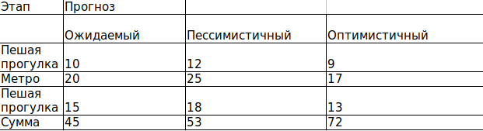Для проведения эксперимента, потребуется генератор случайных чисел. Сгенерируем рандомное значение в заданном диапазоне 100 раз. Для генерации псевдослучайных чисел в Excel используем функцию СЛУЧМЕЖДУ, указывая в качестве параметров числа диапазонов. Выполнив это действие для диапазонов наших этапов, рассчитаем сумму для каждой итерации.

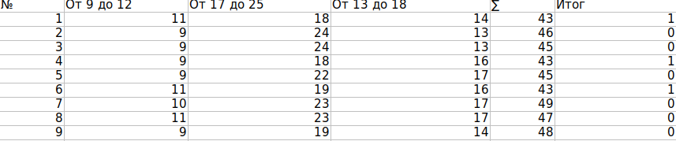

1. Рассчитаем вероятность

Далее, для расчета вероятности, нам необходимо узнать количество сумм, которые не превышают 60. Если сумма не превышает 60, то эксперимент можно считать успешным. Воспользуемся функцией ЕСЛИ, где для истинного значения укажем параметр «1», а для ложного – «0». Узнаем количество успешных экспериментов, рассчитав сумму параметров.

Примечание: Для того, чтобы узнать количество успешных экспериментов, необходимо следить за тем, что бы эти значения имели числовой тип. Пример для суммы : =СУММПРОИЗВ(--F2:F1001).

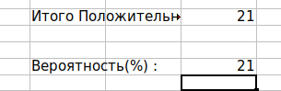

1. Повторим эксперимент 1000 раз.

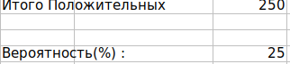

Расчёт вероятности для прогнозируемых значений.

1) Метод наименьших квадратов.

* Значения : 0,2
* Ошибка : 19%

2) Метод скользящей средней

* Значения : 0,21
* Ошибка : 18%

2) Метод

* Значения : 0,2
* Ошибка : 19%

ВЫВОД

Метод Монте-Карло является достаточно удобно реализовать. То есть при данной методике, сокращается время на анализ и расчёт.

Главным плюсом такого подхода является, то что с помощью случайных величин есть возможность создать неограниченное количество условий и предположить последующее поведение ситуации.

Однако к минусам можно отнести саму случайность, что вероятность реально не была отображена, а были использованы случайные синтетические данные.